Экспериментальное задание 2

Ответ команды F16
Эксперимент 2.
ЗЕРКАЛА ПАРАЛЛЕЛЬНЫ
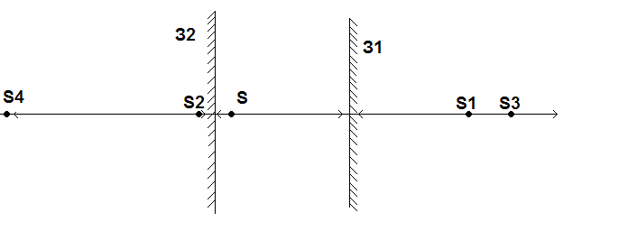
рис. 0
Когда зеркала параллельны у источника света бесконечно много изображений (S1 – изображение S от З1, S2 – изображение S от З2, S3 – изображение S от З2, потом от З1, S4 – изображение S от З1, потом З2 и т. д.). Путём долгих споров и размышлений, мы пришли почти к одинаковому выводу: если смотреть под небольшим углом к плоскости зеркал, мы увидим бесконечно много изображений.

ЗЕРКАЛА ОРТОГАНАЛЬНЫ
В системе зеркал образуются следующие изображения источника света S: S1 при отражении в зеркале З1; S2 в зеркале З2; S3 сначала в зеркале З1, а затем в зеркале З2 (либо сначала в зеркале З2, а затем в зеркале З1) см. рис. 1.
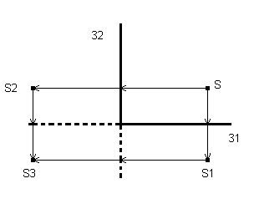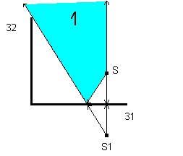
рис. 1 рис. 2

Мы заметили, что количество видимых нами изображений, зависит от того, под каким углом мы будем смотреть на систему зеркал. Изображение S1 будет наблюдаться в голубой области 1 (см. рис. 2), а изображение S2 - в синей области 2 (см. рис. 3).
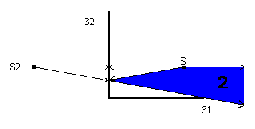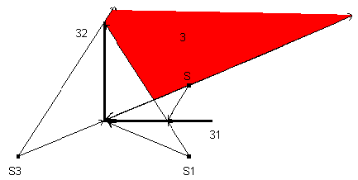

рис. 3 рис. 4

Изображение S3, полученное в результате отражения сначала от зеркала З1, затем от зеркала З2, будем наблюдать в красной области 3 (см. рис. 4); это же изображение, полученное в результате отражения сначала от зеркала З2, а затем от зеркала З1, - в желтой области 4 (см. рис. 5).
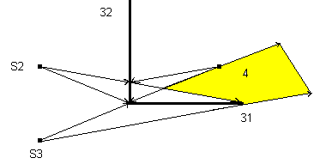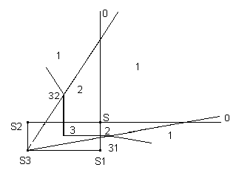
рис. 5 рис. 6

Получаем, что цифры 0,1,2,3 показывают количество изображений, наблюдаемых в каждой из областей.

